**Những điều cần biết về bệnh bạch hầu**

***Bạch hầu là bệnh nhiễm khuẩn, nhiễm độc cấp tính do vi khuẩn bạch hầu sinh độc tố, bệnh dễ lây lan, nguy cơ tử vong cao nếu không được điều trị kịp thời.***

Theo thông tin từ Bộ Y tế, trong thời gian gần đây, đã có một số ca bệnh bạch hầu xuất hiện tại các tỉnh phía Bắc, cụ thể trên địa bàn tỉnh Nghệ An (huyện Kỳ Sơn) đã ghi nhận trường hợp bệnh nhân tử vong do bệnh bạch hầu và trường hợp mắc bệnh tại tỉnh Bắc Giang (huyện Hiệp Hòa) có tiếp xúc gần với trường hợp tử vong nêu trên.

Bệnh bạch hầu có thể phòng ngừa được bằng vắc xin và mọi lứa tuổi đều có thể bị mắc bệnh, thường gặp nhất ở trẻ em dưới 15 tuổi và những người chưa có miễn dịch với bệnh do chưa được tiêm vắc xin phòng bệnh hoặc tiêm chưa đầy đủ. Ca bệnh bạch hầu gần nhất ghi nhận tại Thành phố Hồ Chí Minh vào năm 2020 là một người từ tỉnh thành khác đến học tập và sinh sống tại Thành phố.

**Nguy cơ lan truyền bạch hầu đếnThành phố là có thể**

Nguy cơ lan truyền bệnh bạch hầu đến Thành phố Hồ Chí Minh là có thể xảy ra do thành phố có mật độ dân cư đông đúc, giao thông thuận lợi, và thường xuyên đón du khách, lao động từ các tỉnh khác. Tuy nhiên, khả năng mắc và lây lan bệnh còn phụ thuộc vào mức độ miễn dịch cộng đồng đối với bệnh bạch hầu. Người dân có thể chủ động phòng chống bệnh bằng cách tiêm chủng. Tỷ lệ miễn dịch cộng đồng càng cao, khả năng mắc và lây lan bệnh càng thấp.

**Giả mạc ở hạnh nhân, hầu họng là dấu hiệu đặc trưng của bệnh**

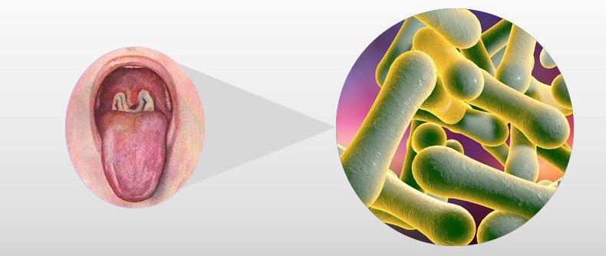Bệnh bạch hầu là bệnh nhiễm khuẩn cấp tính có giả mạc ở tuyến hạnh nhân, hầu họng, thanh quản, mũi. Bệnh có thể xuất hiện ở da, các màng niêm mạc khác như kết mạc mắt hoặc bộ phận sinh dục. Đây là một bệnh vừa nhiễm trùng vừa nhiễm độc và các tổn thương nghiêm trọng của bệnh chủ yếu là do ngoại độc tố của vi khuẩn bạch hầu gây ra.

Bệnh nhân mắc bạch hầu thường xuất hiện ban đầu điển hình như sốt, đau họng, khó chịu, mệt, ăn kém, da hơi xanh, sổ mũi 1 bên hoặc 2 bên có thể lẫn máu. Sau khoảng 2 đến 3 ngày, xuất hiện giả mạc giả mạc ở amidan hoặc thành sau họng hoặc mũi với đặc điểm màu trắng ngà hoặc xám, bóng, dai, dính chặt, nếu bóc ra sẽ bị chảy máu.

**Mức độ nguy hiểm của bệnh**

Bệnh nhân mắc bạch hầu có nguy cơ bị biến chứng như viêm cơ tim, nhiễm độc thần kinh dẫn đến tử vong do ngoại độc tố của vi khuẩn. Tỷ lệ tử vong khoảng 5-10%. Mọi lứa tuổi đều có thể bị mắc bệnh nếu không có miễn dịch đặc hiệu hoặc nồng độ kháng thể ở dưới mức bảo vệ. Kháng thể của mẹ truyền sang con có tác dụng bảo vệ và thường sẽ hết tác dụng trước 6 tháng tuổi. Sau tiêm vắc xin liều cơ bản miễn dịch có thể kéo dài được vài năm song thường giảm dần theo thời gian nếu không được tiêm nhắc lại.

Bệnh bạch hầu rất dễ lây lan, bệnh lây truyền từ người sang người qua đường hô hấp do tiếp xúc trực tiếp với người bệnh hoặc người lành mang trùng và hít phải các chất tiết đường hô hấp của người bệnh bắn ra khi ho, hắt hơi. Bệnh cũng có thể lây qua tiếp xúc với đồ vật bị ô nhiễm với các chất tiết của người bị nhiễm vi khuẩn bạch hầu.

**Cách phòng bệnh bạch hầu**

Trước nguy cơ dịch bệnh bạch hầu bùng phát, việc chủ động phòng tránh là vô cùng quan trọng để bảo vệ sức khỏe bản thân, gia đình và cộng đồng. Do đó, cần thực hiện các biện pháp phòng bệnh như sau:

- Tiêm chủng phòng bệnh bạch hầu là biện pháp phòng ngừa hiệu quả nhất chống lại bệnh bạch hầu. Theo đó, chương trình tiêm chủng quốc gia miễn phí vắc xin bạch hầu cho trẻ em theo lịch tiêm chủng gồm 3 mũi cơ bản lúc trẻ 2, 3, 4 tháng tuổi và 1 mũi nhắc lại lúc trẻ đủ 18 tháng tuổi. Đối với người lớn và trẻ lớn chưa được tiêm chủng hoặc chưa tiêm nhắc nên đến cơ sở tiêm chủng để được tư vấn và tiêm chủng đầy đủ.

- Thường xuyên rửa tay bằng xà phòng; che miệng khi ho hoặc hắt hơi; giữ vệ sinh thân thể, mũi, họng hàng ngày; hạn chế tiếp xúc với người mắc/nghi ngờ mắc bệnh.

- Thực hiện tốt vệ sinh nhà ở, nhà trẻ, lớp học thông thoáng, sạch sẽ và có đủ ánh sáng.

- Đảm bảo vệ sinh ăn uống, ăn chín, uống sôi, bát đũa sạch sẽ

- Khi có dấu hiệu mắc bệnh/nghi ngờ mắc bệnh phải thông báo ngay cho cơ quan y tế để được cách ly, khám, xét nghiệm và điều trị kịp thời.

- Theo dõi thông tin về dịch bệnh bạch hầu từ các nguồn tin cậy như Bộ Y tế, Trung tâm Kiểm soát bệnh tật Thành phố, …

**Trung tâm Kiểm soát bệnh tật Thành phố HCDC**